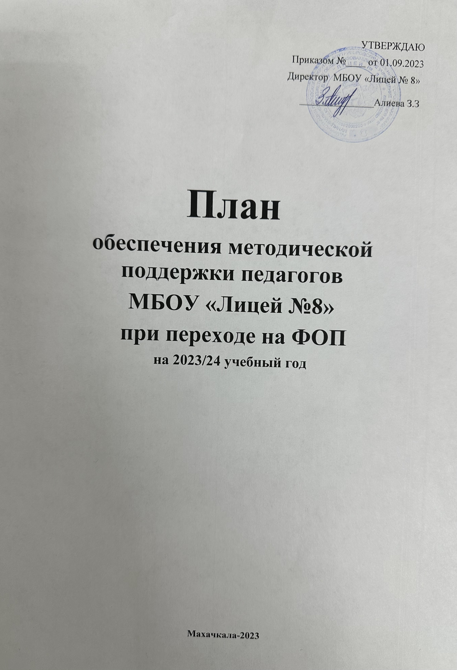
План обеспечения методической поддержки педагогов МБОУ «Лицей №8»
при переходе на ФОП на 2023/24 учебный год
№ | Содержание деятельности | Сроки | Планируемый результат | Ответственный
Методическое сопровождение профессиональной подготовки педагогов к реализации ООП в соответствии с ФОП
1 | Диагностика образовательных потребностей и профессиональных затруднений педагогических работников образовательной организации в условиях внедрения ФОП и федеральных базовых рабочих программ | Август | Наличие объективной информации о готовности педагогов к переходу на ФОП | Гасанбекова Е.М., замдиректора по УВР.  Руководители ШМО
2 | Разработка плана методического сопровождения повышения профессиональной компетентности педагогов в условиях перехода на ФОП | Август | Наличие плана методического сопровождения повышения профессиональной компетентности педагогов в условиях перехода на ФОП | Гасанбекова Е.М., замдиректора по УВР.
3 | Изучение нормативных документов по внедрению ФОП педагогическим коллективом | Август | Принятие педагогами школы необходимости перехода на ФОП | Руководители ШМО
4 | Разработка и реализация плана-графика курсовой подготовки педагогических работников, реализующих федеральные базовые рабочие программы | Январь | План курсовой подготовки с охватом в 100 процентов педагогических работников, реализующих федеральные базовые рабочие программы | Гасанбекова Е.М., замдиректора по УВР.
5 | Разработка плана методических семинаров внутришкольного повышения квалификации педагогических работников образовательной организации с ориентацией на проблемы реализации ООП в соответствии с ФОП | Август | План методических семинаров внутришкольного повышения квалификации педагогических работников образовательной организации | Гасанбекова Е.М., замдиректора по УВР.
6 | Организация участия педагогов школы в проблемных семинарах, конференциях по вопросам реализации ФОП и федеральных рабочих программ учебных предметов | В течение учебного года | Повышение профессиональной компетентности педагогических работников по вопросам реализации ФОП и федеральных рабочих программ учебных предметов | Руководители ШМО
7 | Проведение инструктивно-методических совещаний и обучающих семинаров по вопросам реализации ФОП и федеральных рабочих программ учебных предметов | В течение учебного года | Ликвидация профессиональных затруднений, повышение профессиональной компетентности педагогов | Гасанбекова Е.М., замдиректора по УВР.  Руководители ШМО
8 | Консультирование педагогов школы по вопросам введения ФОП, особенностей реализации федеральных рабочих программ учебных предметов | В течение учебного года
9 | Создание творческих групп учителей по методическим проблемам, связанным с реализацией федеральных рабочих программ по учебным предметам | В течение учебного года
Методическое сопровождение педагогов в реализации рабочих программ в соответствии с ФОП
10 | Организация включения в педагогическую деятельность учителя федеральных онлайн-конструкторов, соответствующих требованиям ФООП | Август | Снижена нагрузка на учителя при подготовке к учебному занятию. Аккумулированы эффективные приемы и методы обучения на единой цифровой платформе | Гасанбекова Е.М., замдиректора по УВР.
11 | Изучение особенностей реализации обязательных федеральных рабочих программ по учебным предметам «Русский язык», «Литературное чтение», «Окружающий мир» на уровне НОО | Сентябрь | Представление педагогов о требованиях к содержанию и планируемых результатах освоения федеральных рабочих программ по учебным предметам «Русский язык», «Литературное чтение», «Окружающий мир» на уровне НОО | Гасанбекова Е.М., замдиректора по УВР.  Коприна Е.М., Руководитель ШМО начальных классов
12 | Изучение особенностей реализации обязательных федеральных рабочих программ по учебным предметам «Русский язык», «Литература», «История», «Обществознание», «География», «ОБЖ» на уровнях ООО и СОО | Сентябрь | Представление педагогов о требованиях к содержанию и планируемых результатах освоения федеральных рабочих программ по учебным предметам «Русский язык», «Литература», «История», «Обществознание», «География», «ОБЖ» на уровнях ООО и СОО | Гасанбекова Е.М., замдиректора по УВР.  Руководители ШМО
12 | Изучение особенностей реализации федеральной рабочей программы воспитания. Учет федеральной рабочей программы воспитания при реализации рабочих программ по учебным предметам | Сентябрь-октябрь | Реализация рабочих программ по учебным предметам с учетом федеральной рабочей программы воспитания | Гасанбекова Е.М., замдиректора по УВР.  Руководители ШМО
13 | Анализ перечня учебников на предмет соответствия новому ФПУ, выявление учебников, которые исключены из перечня и нуждаются в замене | Август | Перечень учебников для реализации ООП в соответствии с ФОП и новым ФПУ.  Перечень учебников, исключенных из ФПУ и подлежащих замене с сентября 2023 года | Руководители ШМО,  Абдусаламова П.М., заведующая библиотекой
14 | Выбор и обоснование педагогами учебников из нового ФПУ для обеспечения реализации ООП в соответствии с ФОП | Октябрь-декабрь | Перечень учебников для использования в образовательном процессе при реализации ООП уровней образования в соответствии с ФОП на 2024/25 учебный год | Гасанбекова Е.М., замдиректора по УВР.  Руководители ШМО;  Абдусаламова П.М., заведующая библиотекой
15 | Реализация рабочих программ учебных предметов, учебных курсов (в том числе и внеурочной деятельности), учебных модулей в соответствии с ФОП | В течение учебного года | Наличие рабочих программ учебных предметов, учебных курсов (в том числе и внеурочной деятельности), учебных модулей в соответствии с ФОП | Гасанбекова Е.М., замдиректора по УВР.  Руководители ШМО
16 | Формирование пакета методических материалов по теме реализации ООП НОО в соответствии с ФОП НОО | В течение всего периода реализации ООП НОО | Пакет методических материалов по теме реализации ООП НОО в соответствии с ФОП НОО | Гаджиева З.С., заместитель директора по УВР.  Копнина Е.М., руководитель ШМО учителей начальных классов
17 | Формирование пакета методических материалов по теме реализации ООП ООО в соответствии с ФОП ООО | В течение всего периода реализации ООП ООО | Пакет методических материалов по теме реализации ООП ООО в соответствии с ФОП ООО | Рясная Л.М., заместитель директора по УВР.  Руководители предметных ШМО
18 | Формирование пакета методических материалов по теме реализации ООП СОО в соответствии с ФОП СОО | В течение всего периода реализации ООП СОО | Пакет методических материалов по теме реализации ООП СОО в соответствии с ФОП СОО | Караева С.К., заместитель директора по УВР.  Руководители предметных ШМО

